Ime i prezime

Datum
SREDIŠNJI DRŽAVNI URED ZA OBNOVU I STAMBENO ZBRINJAVANJE
ZAHTJEV ZA DAROVANJE
STANA ILI KUĆE U VLASNIŠTVU REPUBLIKE HRVATSKE
HFP / APN
- Korisnik/ci smo:
- obiteljske kuće u državnom vlasništvu
- stana u državnom vlasništvu
na | adresi: | županija | , grad/općina
naselje |  |  | ___ ulica | i | kućni | broj
 |  |  |  | telefon |  | , ako
se radi o stanu naznačiti: kat i broj stana

- Ovaj zahtjev podnosim sukladno članku 27. Zakona o stambenom zbrinjavanju na potpomognutim područjima („Narodne novine" broj 106/18) kao: a) hrvatski branitelj;
b) član obitelji smrtno stradalog ili nestalog i umrlog hrvatskog branitelja iz Domovinskog rata;
- pripadnik Hrvatskog vijeća obrane;
- član obitelji smrtno stradalog i umrlog pripadnika Hrvatskog vijeća obrane;
- korisnik koji je dobio na korištenje stan u državnom vlasništvu na temelju propisa o davanju u najam stanova na oslobođenom teritoriju;
Podaci o rješenju: Klasa: , datum: , izdan od: ; na adresi:
županija , grad/općina , naselje
ulica i kućni broj , za stan kat i broj stana I ___ , brojčana oznaka
SDUOSZ
- korisnik imovine koja je vraćena u posjed vlasniku temeljem Programa povratka i zbrinjavanja prognanika, izbjeglica i raseljenih osoba ("Narodne novine", br. 92/98) i Zakonom o izmjenama i dopunama Zakona o p odručjima posebne državne skrbi ("Narodne novine", br. 88/02);
Podaci o rješenju o davanju na korištenje: klasa: , datum: , izdan
od: ; na adresi: županija ,
grad/općina , naselje ulica i kućni broj
, za stan kat i broj stana / __ , brojčana oznaka SDUOSZ
. Podaci o povratu imovine (zapisnici o primopredaji) - datum: PP10 , PP11
- korisnik kojemu je prema članku 23., u vezi s člankom 24. Zakona o obnovi (»Narodne novine«, br. 24/96., 54/96., 87/96., 57/00., 38/09., 45/11. i 51/13.), obiteljska kuća izgrađena u organiziranoj obnovi na drugom mjestu, ako je izgrađena na zemljištu koje je u vlasništvu Republike Hrvatske;

- osoba za koju je izgrađena obiteljska kuća u državnom vlasništvu zbog zatvaranja prognaničkog naselja.
- Ovime podnosim zahtjev za darovanje stambene jedinice u vlasništvu Republike Hrvatske u svrhu stambenog zbrinjavanja sa sljedećim članovima svoje obitelji:

Ime i prezime podnositelja zahtjeva / člana OIB Prebivalište srodstvo
1.
2.
3.
4.
5.
6.
7.
8.
9.
10.
★Napomena: upisati sve članove obiteljskog kućanstva sa utvrđenim pravom

- Već sam ranije podnio zahtjev za darovanje sukladno Uredbi o darovanju stanova i kuća u vlasništvu Republike Hrvatske na područjima posebne državne skrbi, hrvatskim braniteljima te članovima obitelji poginulih, zatočenih ili nestalih hrvatskih branitelja iz Domovinskog rata ("NN",br. 94/05,153/05 i 142/06) ili po Zakonu o područjima posebne državne skrbi ("NN",br. 86/08,57/11,51A/13,148/13,76/14,147/14 i 18/15), odnosno zahtjev za kupnju (zaokružiti):
a) godine (koje godine) br. ZEM ,
b) nisam prije podnosio zahtjev za darovanje/kupnju.
- Ja i članovi moje obitelji imamo/nemamo (zaokružiti odgovor) u vlasništvu/suvlasništvu stambeni objekt. Ako je odgovor ,,imamo“ napisati lokaciju, površinu i opis-obilježja objekta
- Po zanimanju sam , a moja
supru ga/sup rug .
Trenutno sam u statusu:
a) umirovljenik c) zaposlen na određeno vrijeme, privremeno, sezonski
b) zaposlen na neodređeno vrijeme d) nezaposlen
e) ostvarajem novčanu naknadu po Zakonu o socijalnoj skrbi
Za točnost navoda jamčim pod kaznenom i materijalnom odgovornošću
Svi podnositelji zahtjeva za darovanje dužni su uz zahtjev priložiti slijedeću dokumentaciju:
- preslika osobnih iskaznica za punoljetne osobe
- preslika domovnice za maloljetne članove obitelji
- potvrda o prebivalištu nadležne policijske uprave za sve osobe na zahtjevu
- ovjerena izjava o vlasništvu/suvlasništvu nekretnina i stambenih objekata i prebivanju (koju popunjava podnositelj zahtjeva za sebe i malodobnu djecu, supružnik i drugi punoljetni članovi obitelji, a koja je sastavni dio ovog obrasca), osim korisnika pod g i h.
- dokument temeljem kojeg se koristi stambena jedinica, ako podnositelj istim raspolaže
Podnositelji zahtjeva za darovanje iz točke II, e) i f) dužni su, pored navedene dokumentacije uz zahtjev priložiti i:
- potvrdu porezne uprave o prometu nekretnina na području Republike Hrvatske od 08. listopada 1991. godine do podnošenja zahtjeva, za sebe i članove obiteljskog kućanstva
- uvjerenje nadležnog ureda za katastar o neposjedovanju nekretnina na području Rep ublike Hrvatske (dokaz se dostavlja prema prijavama prebivališta na području Republike Hrvatske)
- uvjerenje općinskog suda ili drugog javnog registra da nema u vlasništvu nekretnine na području Republike Hrvatske (dokaz se dostavlja prema prijavama prebivališta na području Republike Hrvatske)
Podnositelji zahtjeva za darovanje iz točke II, f) dužni su, pored navedene dokumentacije uz zahtjev priložiti i:
- potvrdu porezne uprave o prometu nekretnina na području Bosne i Hercegovine od 08. listopa da 1991. godine do podnošenja zahtjeva, za sebe i članove obiteljskog kućanstva.
- uvjerenje nadležnog ureda za katastar o neposjedovanju nekretnina na području Bosne i Hercegovine
- uvjerenje općinskog suda ili drugog javnog registra da nema u vlasništvu nekretnine na području Bosne i Hercegovine
Sukladno članku 5. Zakona o stambenom zbrinjavanju na potpomognutim područjima, u postupcima koji se vode temeljem toga Zakona, ne plaćaju se upravne ni javnobilježničke pristojbe.

IZJAVA
Ja , OIB ,
Za sebe i članove obitelji
s prebivalištem u grad/općina
naselje ,
ulica i kbr.
Zaokružiti A), B) ili C) ovisno o osnovi darovanja: A)
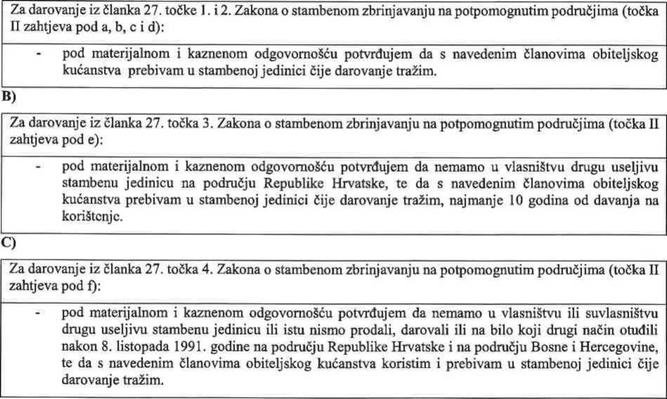
Upoznat sam s činjenicom da ću snositi posljedice raskida ugovora ako podaci u izjavi nisu točni.
potpis podnositelja zahtjeva

